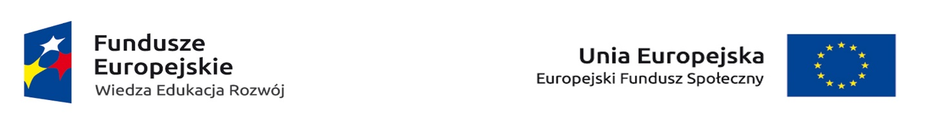

INFORMACJA Z OTWARCIA OFERT

Zamawiający poniżej przedstawiam zestawienie ofert złożonych w postępowaniu na usługę społeczną, której przedmiotem jest organizacja i obsługa jednodniowej konferencji informacyjnej – postępowanie po unieważnieniu.
Otwarcie ofert odbyło się w dniu 30 maja 2018 r., o godz. 12:30.
Przed otwarciem ofert Zamawiający podał kwotę, jaką zamierza przeznaczyć na sfinansowanie zamówienia w wysokości: 24 000,00 zł brutto.

Zbiorcze zestawienie ofert złożonych w postępowaniu nr FGZ.270.17.2018.SB

Numer oferty | Firma (nazwa) lub nazwisko oraz adres wykonawcy | Cena brutto | Pozostałe warunki
1. | Centrum Rozwiązywania Problemów Społecznych Rafał Gorczowski, Plac Defilad 1, 00-901 Warszawa | 22 600,00 | zgodnie z ogłoszeniem
2. | Agma-Sport Agnieszka Matuszyk, Antoniówka 259, 26-630 Jedlnia Letnisko | 23 500,00 | zgodnie z ogłoszeniem

